**Вопросы**

1. Устройство и работа машины для уплотнения грунта

2. Устройство и работа растворосмесителя

3. Устройство и работа асфальтосмесительной установки

4. Устройство и работа гравиемойки-сортировки

**1. Устройство и работа машины для уплотнения грунта**

каток вибрационный технологический шарнирный

В последнее время находят применение тандемные шарнирно-сочлененные катки, оснащенные вибрационными вальцами (рис.1, в). Особенностью таких механизмов является хорошо сбалансированное распределение массы машины между передним и задним катками, благодаря чему практически исключено появление следов сопряжения на уплотненном покрытии. Наличие шарнирно-поворотной системы управления позволяет смещать задний валец до 50 см по отношению к переднему. Низкая амплитуда вибраций в сочетании с оптимальной массой и значением частоты вибраций в пределах 52...70 Гц делает эти машины приспособленными к уплотнению тонких слоев смесей с большим содержанием заполнителя. Опасность чрезмерного уплотнения и раздробления заполнителя сводится к минимуму, исключается риск появления раковин на уплотняемой поверхности. Ширина уплотняемой полосы может достигать 1,7 м, скорость передвижения - 12 км/ч, машины способны преодолевать уклон при работе без вибрации до 50%, при работе с вибрацией - до 30%.

**2 Устройство и работа растворосмесителя**

Штукатурам-профессионалам в условиях современной крупной стройки крайне редко приходится самим готовить раствор. Его готовят централизованно на растворных узлах. Это может быть настоящая фабрика раствора, обслуживающая сразу целый район массовой застройки. Может быть и местный узел, предназначенный для нужд одной площадки. В любом случае операции приготовления раствора выполняются здесь машинами-растворомешалками (рис. 1). Они бывают разной емкости - 40, 80, 150, 325 л и более, принцип работы для всех одинаков. В приемный ковш загружают заранее отмеренные материалы, подают их в смесительный барабан.

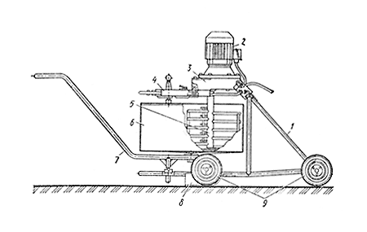

**Рис. 1. Схема растворосмесителя С-588**.1 - рама; 2 - электродвигатель; 3 - редуктор; 4 - траверса; 5 - лопастный вал; 6 - бункер; 7 - тачка; 8 - подножка; 9 - колесо

Перемешивание массы осуществляет специальный вал с лопастями, находящийся внутри смесительного барабана. Машина устроена так, что вал вращается, а барабан остается неподвижным. Перемешивание длится 2...3 мин. После этого готовый раствор через специальное отверстие в днище барабана выливают в приемный бункер. Крупные растворные узлы располагаются всегда на каком-то большем или меньшем расстоянии от строительных площадок. Готовый раствор добавляют в нужное место самосвалами растворовозами. Весь процесс производства работ на крупных стройках в районах массовой застройки механизирован. На рис.2 приведена схема комплексной механизации штукатурных работ.

В районах немассовой застройки часто используют передвижную растворосмесительную установку, смонтированную на автомобильном двухосном прицепе (рис. 3). Ее ставят рядом с отделываемым домом, что очень удобно. Такая установка может дать в смену до 20 м3 раствора. Если потребность не превышает 5...6 м3 раствора в смену, выгоднее использовать на при объектном узле передвижную растворотранспортную установку типа С-250. Установка имеет растворомешалку С-50 вместимостью 80 л, металлический бункер, растворонасос С-251, компрессор типа 0-16.

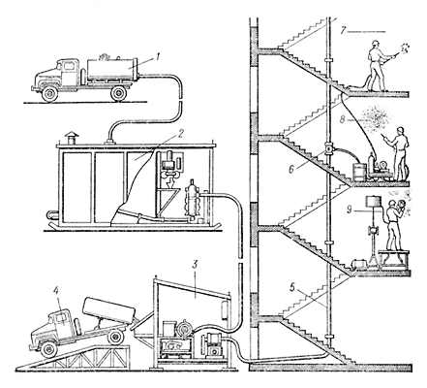

**Рис. 2. Схема комплексной механизации штукатурных работ**.

1 - автоцистерна с известью; 2 - установка для известкового молока; 3 - станция для приема товарного раствора; 4 - растворовоз; 5 - растворопровод; 6 - трехходовой кран; 7 - нанесение грунта и обрызга; 8 - нанесение накрывочного слоя; 9 - затирка

Этот комплект используют также непосредственно на этажах для подачи раствора к распылительной форсунке. Говоря о механизмах для приготовления раствора, нужно упомянуть о двух усовершенствованиях.

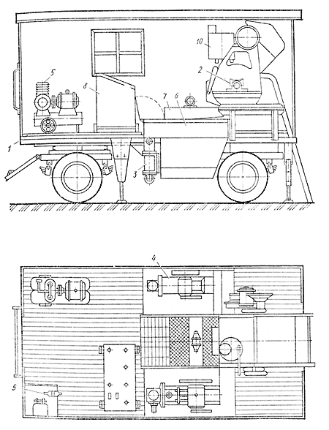

**Рис. 3. Передвижная штукатурная станция на автомобильном двухосном прицепе.**1 - площадка автоприцепа; 2 - растворосмеситель С-220; 3 - растворонасос С-317; 4 - растворонасос С-251; 5 - компрессор О-16 или О-38; 6 - промежуточный бункер; 7 - вибросито; 8 - пульт управления; 9 - слесарный верстак; 10 - дозировочный бак растворосмесителя

Разработан малогабаритный растворосмеситель, удобный для приготовления раствора на этаже при малом фронте работ. За основу был взят растворосмеситель С-50. Был заменен в нем обычный шестереночный редуктор небольшим червячным, закрытым алюминиевым корпусом. В растворосмесителе С-50 на подшипники скольжения опираются смесительный барабан и лопастный вал. Вынесли подшипники за пределы барабана. Этим достигли сразу двух преимуществ: сняли с вала нагрузку от массы барабана и исключили попадание раствора на подшипники. Повышен был также КПД смесителя, удлинен срок его службы. Наш растворосмеситель вместимостью 40 л за час работы может дать 0,5...0,7 м3 раствора. Машина значительно легче, чем С-50, компактней - легко проходит через любые двери. В ней используется двигатель мощностью 0,5...0,7 кВт. Случается, что на стройке нужно приготовить два разных раствора - известковый и цементный, а в распоряжении отделочников имеется всего один растворосмеситель. Как быть? К растворосмесителю проложена узкоколейка длиной 6 м. На ней ходят два бункера для разных растворов. Если отделочникам в данный момент нужен известковый раствор, бункер для цементного отодвигают в сторону, подгоняют к растворосмесителю второй бункер, выливают в него приготовленную известковую массу и подают ее к месту перекачки раствора на этажи.

**3. Устройство и работа асфальтосмесительной установки ДС-185М**

# Асфальтосмесительная установка ДС-185М является перемещаемой и быстромонтируемой, но имеет почти все преимущества стационарной установки типа ДС-185: производительность; такая же вместимость бункеров для готовой асфальтобетонной смеси, запаса горячих каменных материалов, минерального порошка, топлива; доступ для технического обслуживания и ремонта.

**Конструкция асфальтосмесительных установок позволяет выполнять следующие операции технологического процесса:**

* предварительное дозирование влажных каменных материалов в агрегате питания;
* просушивание и нагрев каменных материалов до рабочей температуры в сушильном барабане и подачу их к грохоту смесительного агрегата;
* сортировку нагретых каменных материалов на четыре фракции (0-5; 5-10; 10-20; 20-40 мм), временное хранение их в «горячем» бункере, дозирование и выдачу их в смеситель;
* трехступенчатую очистку выходящих из сушильного барабана дымовых газов от пыли в предварительной системе очистки, циклонах сухой пылеочистки и в мокром пылеуловителе — скруббере «Вентури» (эффективность пылеулавливания составляет 99,7-99,85% в зависимости от вида применяемых материалов) или очистку в рукавных фильтрах — выбросы пыли составляют при этом не более 20 мг/куб. м.;
* использование уловленной пыли путем подачи ее элеватором в «горячий» бункер;
* прием минерального порошка из авто цементовозов, дозирование и выдачу в смеситель;
* прием битума из битумовозов (или склада битума), временное хранение и нагрев его в битумных цистернах до рабочей температуры, дозирование и подачу в смеситель;
* выдачу смеси в автосамосвал или подачу ее скиповым подъемником в бункера готовой смеси;
* обогрев битумных коммуникаций и насосов горячим маслом, нагретым в змеевике нагревателя битума.

**В установках обеспечено:**

* автоматизированное и дистанционное весовое дозирование каменных материалов, битума, минерального порошка и пыли, их перемешивание и выдача в бункер готовой смеси;
* контроль и регулирование температуры каменных материалов и отходящих дымовых газов на выходе из сушильного барабана, температуры топлива и готовой смеси битума;
* автоматическое или дистанционное управление всеми основными механизмами;
* плавный пуск и остановку скипа.

Управление всей установкой централизованно и осуществляется с пульта управления, размещенного в кабине оператора. Кабина оператора оборудована кондиционером и громкоговорящей связью. Блочный принцип изготовления повышает заводскую готовность узлов и позволяет значительно сократить сроки монтажа установки. Применение микропроцессорной системы управления обеспечивает у потребителя наиболее оптимальный, экономичный режим работы установки, повышает культуру производства и безотказность работы оборудования.

При этом вся информация, в том числе и о возможных неисправностях, выводится на дисплей. Сокращение времени монтажа и демонтажа обеспечивается повышенной монтажной готовностью за счет блочного (модульного) выполнения конструкции, укрупнения узлов и снижения количества болтовых соединений; установкой и проверкой в заводских условиях работы всех комплектующих; выполнение электрических соединений на быстромонтируемых штекерных разъемах; контрольным монтажом блоков и агрегатов установок в заводских условиях; теплоизоляцией битумопроводов, выполненной в условиях завода; применением конструкции соединений, способствующих быстрому монтажу и демонтажу узлов. Узлы установки приспособлены для транспортировки на дальние расстояния автомобильным транспортом и трейлерами с низкой платформой или железнодорожным транспортом. Установки монтируются на временной строительной площадке, не требующей выполнения специальных бетонных фундаментов.

В соответствии со стандартом для производительности технологического оборудования асфальтобетонных заводов принят следующий типоразмерный ряд: 10, 12, 20, 25, 32, 40, 50, 63, 100, 150, 200, 250 и 400 т/ч.

По мобильности оборудование подразделяется на стационарное, передвижное и передвижное повышенной мобильности.

Стационарные установки состоят из отдельных блоков, при сборке которых в основном используется сварка. В электрооборудовании этих установок не обязательным является применение быстроразъемных соединений.

Передвижные установки составлены из отдельных блоков и агрегатов, которые монтируют и демонтируют с помощью грузоподъемных средств. Эти установки перевозят с объекта на объект обычными видами транспорта. При сборке передвижных установок ограниченно используется сварка, электрооборудование таких установок имеет значительное количество быстроразъемных соединений.

Большинство блоков и агрегатов передвижных установок, имеющих повышенную мобильность, выполнены в виде полуприцепов и прицепов к автомобильным тягачам и оснащены тормозами и сигнальным оборудованием. Для монтажа и демонтажа передвижных установок повышенной мобильности применяют инвентарные грузоподъемные средства. В электрооборудовании этих установок в основном используются многоканальные быстроразъемные соединения.

По технологическому назначению асфальтосмесительное оборудование разделяют по качеству и виду исходных материалов и выпускаемой продукции: для литого асфальта и мелкозернистых и песчаных асфальтобетонных смесей с возможностью получения из некондиционных материалов; для асфальтобетонных смесей с возможностью получения из кондиционных материалов; для асфальтобетонных смесей с применением использованного асфальтобетона; для грунтовых, щебенистых и гравийных смесей с применением жидких и порошкообразных вяжущих материалов.

По особенностям технологического процесса, в частности по специфике осуществления двух важных операций технологического процесса приготовления смесей — нагрева минеральных компонентов и смешивания их с вяжущим материалом, оборудование подразделяется на оборудование, где эти операции выполняются совместно на одном агрегате (сушильном), и оборудование, где эти операции выполняются раздельно на специализированных агрегатах.

Технологический процесс подачи исходных материалов требуемого фракционного состава, поступающих на смешивание, может осуществляться: с сортированием на требуемые фракции песка и щебня; без сортирования материалов (необходимый фракционный состав минеральных компонентов обеспечивается в этом случае поставкой на склад и использованием материалов, обладающих повышенным качеством); с сортированием уловленной пыли; без сортирования уловленной пыли; с обезвоживанием битума (при обводнении битума в хранилищах); без обезвоживания битума.

По особенностям тепловых процессов при приготовлении смесей различают оборудование с нагревом песка и щебня; с нагревом минерального порошка; без нагрева минерального порошка; с нагревом битума; без нагрева исходных материалов.

По эксплуатационным свойствам оборудование разделяют на требующее частого изменения и не требующее частого изменения составов выпускаемых смесей.

На технологическом оборудовании загрузка смеси в автотранспортные средства осуществляется из смесителя; из смесителя и бункера готовой смеси; из бункера готовой смеси.

Оборудование может иметь и специальные эксплуатационные свойства: улучшенный внешний вид; расширенный температурный диапазон работы; возможность использования отходов промышленности.

По принципу действия дозаторов и смесителей асфальтосмесительное оборудование разделяется на периодического и непрерывного действия.

По компоновке смесителя, дозаторов нагретых минеральных материалов и сортировочного устройства разделяют установки с башенным расположением оборудования и с партерным.

При башенном расположении оборудования узлы смесителя, дозаторов и сортировочного устройства расположены на рабочей площадке последовательно один над другим (образуют башню). При партерном расположении оборудования сортировочное устройство с дозаторами и смеситель расположены на рабочей площадке рядом друг с другом и связаны между собой транспортными магистралями.

**4. Устройство и работа гравиемойки-сортировки**

Для улучшения качества щебня в технологические схемы дробильных заводов включают промывку. В месторождениях изверженных и метаморфических пород глинистые включения отсутствуют, поэтому промывку производят только при значительном содержании пылеватых частиц. В месторождениях осадочных пород и гравийно-песчаном материале всегда присутствует глина и пылеватые частицы, содержание которых превышает допустимые пределы.

Процесс промывки основан на способности глины разрушаться в водной среде, в результате чего она может быть отделена от сырья и удалена в слив. Погруженная в воду глина впитывает в себя влагу, ее поверхностные слои набухают и становятся рыхлыми. При интенсивном трении всей горной массы в промывочной машине эти слои непрерывно удаляются.

Гравиемойка-сортировка - это набор перфорированных металлических сит (барабанов) цилиндрической формы с отверстиями разного диаметра. Система сит монтируется на общей раме и приводится во вращение от электродвигателя через эластичную муфту, редуктор и пару зубчатых колес. Моечная секция представляет собой цилиндр из стальных листов, на внутренней поверхности которого расположены три кольца, разделяющие полости на четыре камеры. К установке подведены трубы, подающие воду для промывок материала.

Принцип работы гравиемойки-сортировки состоит в том, что при вращении барабанов материал по загрузочному лотку подается в моечную секцию, где, постепенно перемещаясь из одной камеры в другую, очищается от грязи. Промытый материал направляется в сортировочные секции, разделяется на фракции, а затем поступает в бункеры. Материал, размер которого больше величины отверстия грохота, выходит через разгрузочное отверстие барабана для последующей переработки.

Для промежуточной и окончательной сортировки продукта дробления применяется агрегат СМД-104.

Машины для промывки щебня, гравия и песка от мелких частиц и вредных примесей (ила, глины и пр.) разделяют на гравиемойки-сортировки, барабанные мойки, корытные и дражные мойки.

При незначительном загрязнении материалы промывают в процессе грохочения на плоских ситах с подачей на просеивающие поверхности воды. Гравий и щебень средней загрязненности промывают в цилиндрических гравиемойках-сортировках.

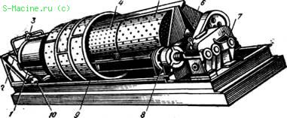

**Гравиемойка-сортировка**

Цилиндрическая гравиемойка-сортировка состоит из многосекционного барабана и привода — электродвигателя 8, редуктора 7 и открытой зубчатой передачи, установленных на общей раме. Барабан состоит из промывочной секции 1 и трех цилиндрических решет, два из которых (4 и 5) являются продолжением промывочной секции, а третье 9 охватывает первое. Первое решето имеет отверстия диаметром 20 мм, второе — 40 мм, а третье, наружное — 6 мм, что обеспечивает разделение массы на фракции 0 — 6, 6 — 20, 20 — 40 и более 40 мм. Для загрузки гравиемойки-сортировки служит лоток 2. Куски сортируемого материала размером более 40 мм поступают за пределы барабана через открытую торцовую часть третьей секции. Опорой барабана со стороны загрузки служат два ролика 10, со стороны привода — подшипник скольжения 6, в котором вращается вал барабана. Вода для промывки подается по трубе 3, введенной в промывочную секцию и имеющей на цилиндрической поверхности большое число отверстий малого диаметра.

Расход воды зависит от степени загрязненности посторонними примесями и может достигать 5 м3 на 1 м3 промываемого материала.

Чтобы облегчить поступательное движение сортируемой массы материала внутри барабана, ему придается уклон 5 — 7°.

Частота вращения барабана принимается из расчета окружной скорости примерно около 1 м/с. Обычно частота вращения барабана составляет 15 — 25 мин-1.

**Литература**

1. Баловнев В. Дорожно-строительные машины и комплексы. (Омск, СибАДИ, 2001).

2. Гальперин М.И., Домбровский Н.Г. Строительные машины: учебник для вузов. - 3-е изд., перераб. и доп. - М.: Высшая школа, 1980.

3. Васильев А. А. Дорожные машины. Учебник для автомобильно-дорожных техникумов. (Москва. Машиностроение. 1987 г).

4. Мигляченко В. П., Сергеев П. Г. Дорожно-строительные машины. (М.: Лесная промышленность, 1978).